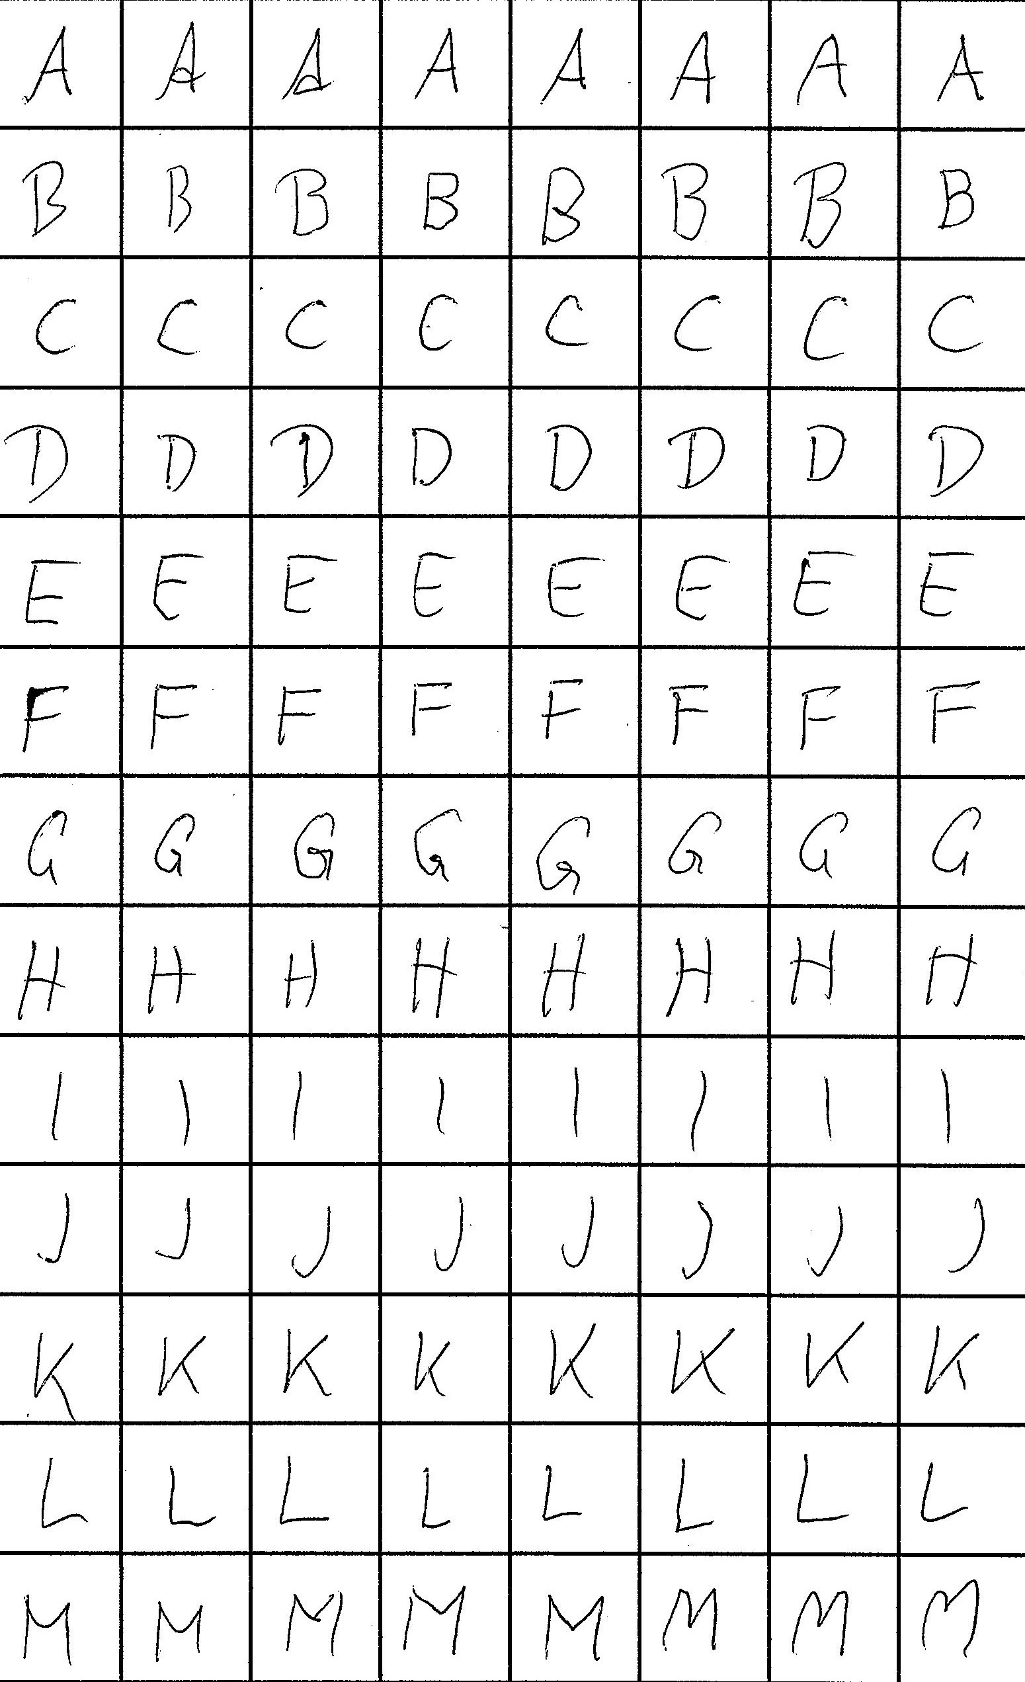

AB: Daten für Schrifterkennung generieren

Aufgabe: Lasse mindestens 2 A4-Raster (besser >6, Extrapunkte für viele Scans) möglichst von unterschiedlichen Personen in folgender Form ausfüllen:
- Blockbuchstaben, eine Reihe pro Buchstabe, zentriert und in ähnlicher Größe

- Scanne alle Blätter als .pdf Datei
- Benenne die .pdf Datei vorname_nachname.pdf und speichere die Datei auf folgendem Ordner am KI-Server: /home/shared_handwriting

- Einloggen am KI-Server (nur im Schulnetzwerk):
Anmeldung läuft über die TSN-Adressen aber mit folgenden "Erweiterungen":
Schüler: “<<TSN-USERNAME>>@students.htlinn.local”@10.10.11.11

Per SSH am Server einloggen
ssh username@10.10.11.11
Erwarteter Output:
